UmA EXPERIÊNCIA DE INSERÇÃO DA VISÃo e PRÁTICA
DA ENGENHARIA ELÉTRICA NO ENSINO MÉDIO

Daniel Bonfim Lima – daniel_blima@hotmail.com
Luís Henrique Weste Nano Carvalho – weste_nano@yahoo.com.br
Pedro Xavier Alcantara – pxalcantara@gmail.com
Lucas Soares Ribeiro – sobaum@gmail.com
Marcio Fontana – mfontana@ufba.br
Ana Isabela Araújo Cunha – aiac@ufba.br
Universidade Federal da Bahia, Departamento de Engenharia Elétrica
Escola Politécnica, Rua Aristides Novis 2, Federação
40210-630 – Salvador - Bahia

Resumo: Este trabalho relata uma experiência de interação entre estudantes do curso de Engenharia Elétrica da Universidade Federal da Bahia com turmas de ensino médio de escolas da rede pública e privada, através da realização das seguintes atividades: exposição monitorada de experimentos ilustrativos de princípios e aplicação de eletricidade, eletrônica e eletromagnetismo; palestra sobre tema atual da engenharia elétrica; pesquisa de opinião sobre o envolvimento dos estudantes de ensino médio com atividades científicas de natureza prática ou aplicada. O objetivo do trabalho é iniciar uma investigação sobre a necessidade e os benefícios que atividades de inserção de grupos universitários podem aportar para estudantes do ensino médio, melhorando sua visão e suas expectativas sobre a Engenharia e a carreira de pesquisador, incentivando seu aprendizado em ciências e auxiliando a construção de novas habilidades, importantes para as citadas carreiras.

Palavras-chave: Interação com o Ensino Médio, Engenharia Elétrica, Feira Científica

introdução

No início da década de 50 o renomado físico americano Richard Feynman, em uma experiência de ensino no Centro Brasileiro de Pesquisas Físicas, Rio de Janeiro, detectou e trouxe à luz uma constrangedora falha do ensino de ciências no Brasil (FEYNMAN, 2006). Em diversas ocasiões Feynman percebeu que alunos de cursos de ciências ou engenharia eram capazes de reproduzir textualmente as lições sobre os fenômenos físicos abordados em sala de aula, mas eram absolutamente inábeis para relacionar esta teoria com as mais gritantes manifestações naturais destes mesmos fenômenos. Os estudantes poderiam enunciar leis físicas e elaborar cálculos matemáticos relacionados, mas não identificavam no meio que os cercava nenhum exemplo vivo de ocorrência destas leis e tampouco conseguiam resolver problemas práticos envolvendo as mesmas.
O talentoso físico definiu “ciência como um entendimento do comportamento da natureza” (FEYNMAN, 2006), mas o ensino acadêmico brasileiro na época fazia parecer que estas duas entidades, ciência e natureza, estariam dissociadas. Quase sessenta anos se passaram e o ensino e a pesquisa científica no Brasil evoluíram positivamente, porém numa taxa aquém do crescimento econômico. Para a demanda de inovação tecnológica da nossa indústria e para a consolidação de nossa emancipação científica, o número de engenheiros e cientistas qualificados no Brasil ainda é insuficiente. Além disto, é impressionante como identificamos em nossos alunos de graduação em Engenharia (e não raro nos de pós-graduação também) a persistência desta importante deficiência apontada por Feynman.
Vislumbramos que esta dificuldade de associação teoria-prática pode ser sobremaneira atenuada se começar a ser trabalhada ainda no ensino de ciências nos cursos médios. É necessário que as aulas de biologia, química, física e, eventualmente, de matemática, comportem experiências práticas, ou no, mínimo, relatos das manifestações naturais e da aplicação na indústria e nos serviços de vários dos conceitos teóricos destas disciplinas. Esta abordagem mais pitoresca e mais realista, além de motivadora, pode definir vocações para a ciência, pode reforçar o aprendizado e, especialmente, pode estabelecer os primeiros passos na construção das habilidades em associar teoria e prática, assim como em concatenar conceitos multidisciplinares, habilidades estas indispensáveis ao perfil de pesquisador científico e de profissional de engenharia (PEREIRA, 1997).
Este trabalho objetiva relatar a experiência de inserir demonstrações práticas e preleções sobre aplicação industrial da ciência, em aulas de física do ensino médio. Nesta experiência, o elemento comunicante é um grupo de alunos de graduação em Engenharia Elétrica da Universidade Federal da Bahia, de faixa etária praticamente equiparável a de seu público. Além disto, a preparação de todo o material prático e didático para a exposição foi de responsabilidade também de alunos de graduação.

DESCRIÇÃO DA EXPERIÊNCIA DE INSERÇÃO
As atividades desenvolvidas por alunos de graduação em Engenharia Elétrica da Universidade Federal da Bahia, em visita a estabelecimentos de ensino médio, compreenderam: exposição de experimentos científicos, ilustrando princípios básicos de eletricidade, eletromagnetismo e eletrônica e sua aplicação prática, oriundos do acervo da Ação de Extensão Onda Elétrica – Jornada Interativa de Engenharia Elétrica (CUNHA, 2005), vigente desde 2004; apresentação de palestra versando sobre um tema da atualidade dentro do campo da Engenharia Elétrica; aplicação de uma pesquisa de opinião, para conhecer o quadro do aprendizado de física do ponto de vista dos estudantes de ensino médio e para perceber o impacto que as atividades de inserção tiveram sobre sua predisposição.
Foram selecionados dois ambientes para a execução das atividades: turmas de ensino médio de uma Escola da rede privada de Salvador (Colégio Dois de Julho) e de uma Escola da rede pública estadual de Salvador (Colégio Estadual Mário Augusto Teixeira de Freitas ). No caso do Colégio Dois de Julho, o público alvo consistiu de 103 alunos distribuídos entre as três séries do ensino médio e, no caso do Colégio Teixeira de Freitas, o público alvo consistiu de 46 alunos da terceira série do ensino médio.
Nos itens que seguem, as atividades são detalhadas.

Experimentos científicos apresentados
Os experimentos apresentados nas escolas reúnem três características fundamentais: são, ao mesmo tempo, instrutivos, lúdicos e interativos, podendo ser manipulados pelo público. Eles são descritos sucintamente a seguir.

Decodificador BCD para 7 Segmentos. Este experimento, utilizando LED’s de alto brilho, demonstra a conversão de números binários em números decimais. O estudante é introduzido aos circuitos lógicos e ao sistema de contagem binária dos computadores.

Carrinho Segue-Luz. Dois sensores de luz (fototransistores) são posicionados nos faróis dianteiros de carrinho de brinquedo, de modo que, dependendo de qual farol é excitado oticamente por uma lanterna, o motor é acionado para frente ou para trás. Esse experimento apresenta uma aplicação prática de sensores eletrônicos.

Lâmpadas em Série e em Paralelo. Este experimento consiste de lâmpadas associadas em série ou em paralelo, para demonstrar as diferenças entre estes dois tipos de ligação. O estudante pode associar o experimento às instalações elétricas prediais.

Nervos de Aço. Consiste de dois fios condutores tortuosos, cada um dos quais deve ser percorrido por um aro metálico, numa disputa entre dois jogadores, onde vence aquele que primeiro chegar ao fim do percurso sem tocar o fio com o aro. Este experimento ilustra de forma bem simples e lúdica o conceito de curto-circuito.

Cortina Automatizada. A uma persiana horizontal são associados um motor de passo e um resistor sensível a luminosidade (LDR). A depender da intensidade luminosa do meio, a cortina abre ou fecha. Este experimento ilustra uma forma de automação residencial, também utilizada em postes de iluminação pública.

Condutância. Duas hastes de metal funcionam como contatos elétricos entre objetos de materiais diversos, a rede elétrica e um motor associado a uma hélice, que gira quando o material tem boa condutividade. Este experimento ilustra os diferentes níveis de condutividade de alguns materiais.

Gaiola de Faraday. Neste experimento é verificado o efeito da colocação em uma gaiola de Faraday de um receptor de rádio sintonizado numa estação FM. Assim, é demonstrado o fenômeno da blindagem eletrostática, utilizado para evitar a exposição das pessoas às ondas eletromagnéticas.

Display de LCD em Código ASCII. Este experimento consiste em um display de LCD onde pode ser escrito um texto através de chaves liga-desliga que representam um código binário. Através deste experimento, o estudante é apresentado à linguagem de computadores.

Interferência na Bússola. Com um auxílio de uma bússola, pode ser visualizada a interferência da corrente elétrica passando por um fio ou por uma bobina sobre o campo magnético circundante. Este experimento ilustra um conceito básico do eletromagnetismo.

Fechadura Ótica. Este experimento consiste em um baú trancado através de uma fechadura ótica. O lacre é desfeito pela pelo acionamento de um relé, mediante a introdução de uma chave perfurada segundo a senha correta, o que permite o acoplamento ótico entre fotodiodos e LEDs. O experimento é de natureza interdisciplinar, incluindo princípios de eletrônica analógica e digital e de eletromagnetismo, em uma aplicação prática.

Pingue-Pongue Eletrônico. Trata-se de colunas de LED’s que acendem pelo acionamento de um push-button, simulando o arremesso e rebatimento da “bola”. O experimento ilustra a aplicação da eletrônica na indústria de entretenimento.

Painel de Medições. Consiste de uma plataforma com um amperímetro, um voltímetro, duas lâmpadas de 50 W e um transformador de 127/12V. O experimento ilustra as relações de corrente e tensão e a transferência de potência através de um transformador, elemento presente em todos os estágios de uma rede de transmissão e distribuição elétrica.

Palestra proferida
O tema escolhido para a palestra foi a geração de energia, tendo sido abordados os seguintes tipos de geração: hidroelétrica, termoelétrica, nuclear, eólica, solar fotovoltaica, solar por espelhos, através das ondas do mar, entre outras.
Com o passar dos anos, devido aos avanços tecnológicos, os equipamentos eletro-eletrônicos estão cada vez mais no nosso cotidiano e com isso a sociedade torna-se mais depende da energia elétrica. São muitos os usuários, mas a grande maioria não sabe como e onde essa energia foi gerada e os prejuízos que cada tipo de geração de energia proporciona para o meio ambiente.
Portanto, esta palestra objetiva apresentar os princípios de geração de energia elétrica, o custo ambiental e financeiro e as vantagens e desvantagens de cada forma de geração, além de ilustrar a matriz energética do nosso país.

Pesquisa de opinião
Foram aplicados dois modelos de questionários às turmas visitadas, para serem respondidos antes e depois das atividades. Os questionários visavam aferir o nível de envolvimento dos estudantes com abordagens práticas e aplicadas das ciências, seja proporcionado pela escola, seja de iniciativa dos próprios estudantes. Objetivavam investigar também o sutil impacto desta pequena experiência de inserção sobre o interesse dos estudantes no estudo das ciências, sobre sua vocação profissional e sobre sua receptividade para interações futuras com grupos universitários.

RESULTADOS DA EXPERIÊNCIA
Nesta seção são compilados e apresentados alguns dos resultados mais expressivos da pesquisa de opinião aplicada às turmas de ensino médio visitadas, acompanhados por comentários, comparações e reflexões críticas. Nas Figs. 1 a 8, perguntas extraídas dos questionários são reproduzidas juntamente com o levantamento estatístico das respostas.
Pode-se constatar, pela observação dos resultados apresentados nas Figs. 1 e 3, uma notória diferença entre as freqüências de contato com alguma experiência prática, na área científica, das instituições privada e pública. Note-se que menos de 60 % dos alunos do estabelecimento público visitaram feiras de ciências ou museus científicos, contra mais de 80 % dos alunos do estabelecimento privado (Fig.1). Analogamente, menos de 9 % dos alunos do Colégio Teixeira de Freitas, contra praticamente a totalidade dos alunos do Colégio Dois de Julho, tiveram o privilégio de participar ou testemunhar a promoção, por parte de sua Escola, de uma feira ou exposição científica (Fig.3, pergunta (a)). Em ambos os casos, acreditamos que a iniciativa da Escola pública tenha sido inibida pela deficiência de recursos materiais e humanos, entre os quais: materiais para a confecção de experimentos científicos, orientação especializada e de cunho prático para a construção de experimentos, transporte coletivo gratuito, contatos com Instituições de Ensino Superior. Percebe-se, entretanto, que entre os entrevistados de ambos os estabelecimentos, é premente o desejo de que visitas a feiras e museus de ciências sejam ou continuem sendo visitados e promovidos no âmbito das escolas (Fig.2 e Fig.3, pergunta (b)).

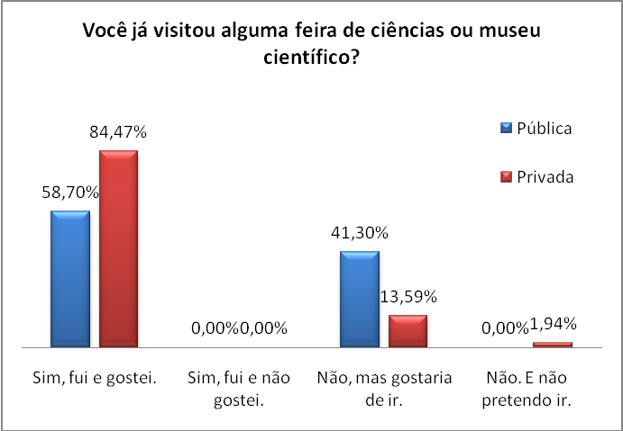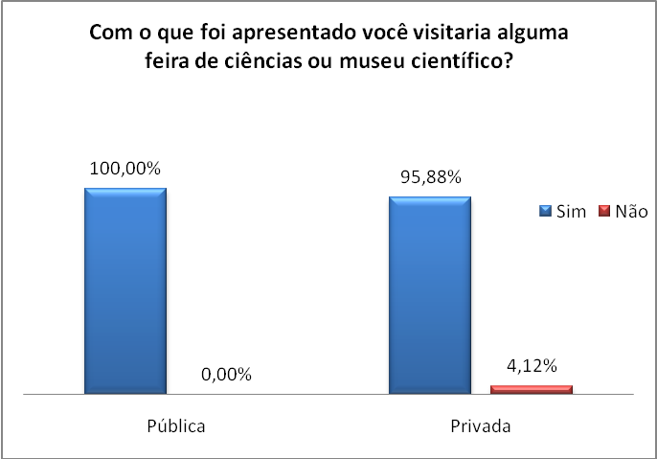

Fig.1 Fig.2

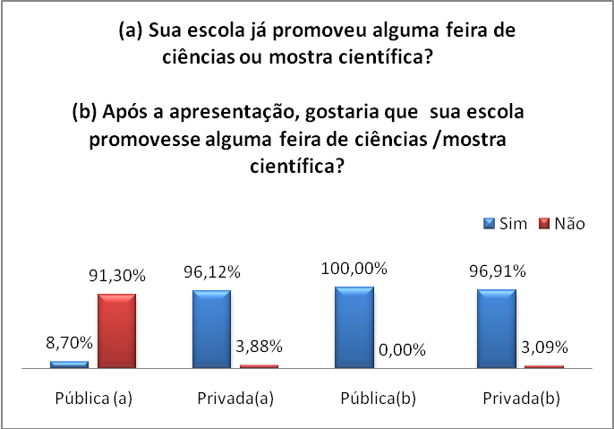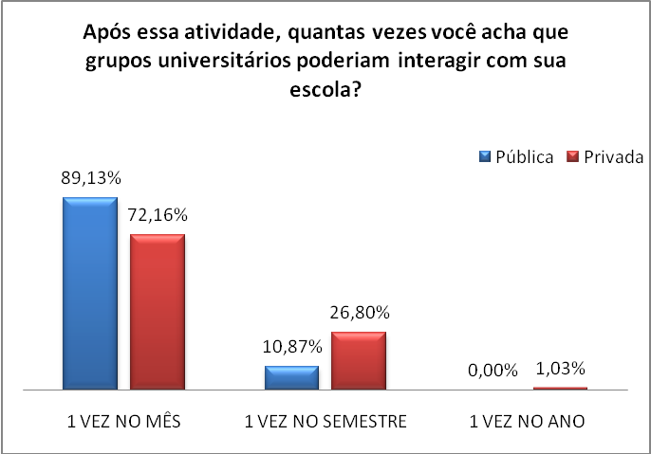

Fig.3 Fig.4

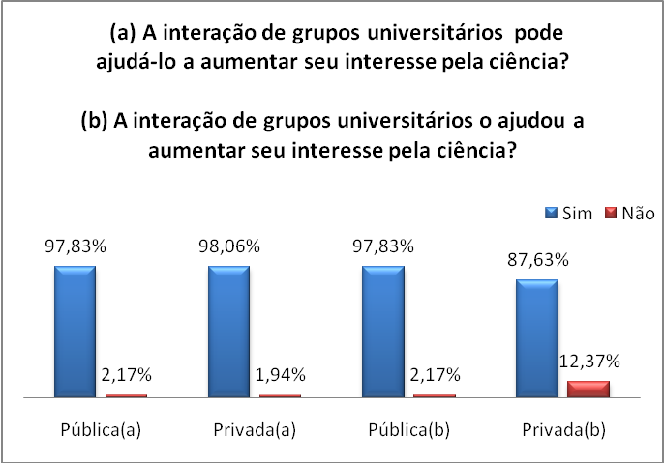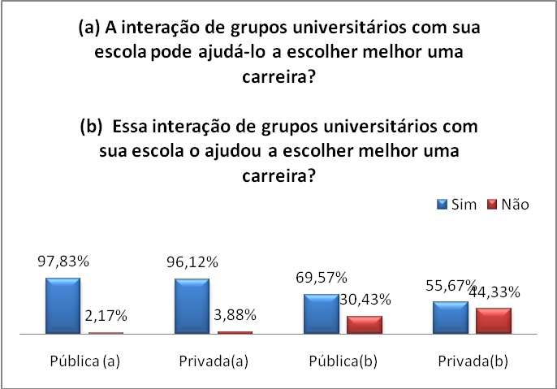

Fig.5 Fig.6

Por outro lado, em ambas as escolas, é digna de nota a expectativa positiva por experiências de interação científica com grupos universitários, como se pode inferir dos resultados apresentados nas Figs. 4 a 6. Uma maioria esmagadora de estudantes deseja reiterar experiências de inserção mais amiúde (freqüência de uma vez por mês). Além disto, eles anseiam por uma motivação externa para seu aprendizado em ciências e para uma orientação vocacional. Percebe-se, entretanto, que uma única experiência de inserção, enfatizando apenas a área de Engenharia Elétrica, é insuficiente para o auxílio à escolha de uma carreira.
Embora não apresentado em forma gráfica, um resultado gratificante para nosso trabalho foi o fato de 66 % dos alunos do estabelecimento privado e 85 % dos alunos da escola pública afirmarem que, após esta atividade de inserção, sua visão em relação à física e disciplinas relacionadas se alterou. Isto é particularmente importante, uma vez que a atividade abordou quase que exclusivamente temas pertinentes à Engenharia Elétrica e que o tópico Eletricidade tenha sido classificado pelos estudantes entre os de maior dificuldade no estudo da Física.
A análise dos resultados apresentados na Fig. 7 mostra que, em ambas as instituições, a proporção dos estudantes que optaram por seguir atualmente uma carreira de engenharia é inferior a dos que já cogitaram em fazê-lo antes, indicando a necessidade de se realizar um trabalho mais efetivo de promoção da profissão e orientação vocacional dirigida para a engenharia. Entretanto, podemos considerar que as porcentagens de 46 % na escola pública e de 36 % na escola privada ainda são bastante significativas, o que indica que as carreiras de engenharia sejam razoavelmente atrativas, merecendo um investimento em atividades que ajudem a desenvolver as habilidades requeridas.
A pesquisa científica, de um modo geral, enquanto carreira, é um pouco menos especulada. Contudo, pode-se perceber o impacto que a atividade de inserção causou sobre a turma visitada na escola pública, com cerca de 61 % dos entrevistados manifestando a intenção de se dedicar à pesquisa científica.

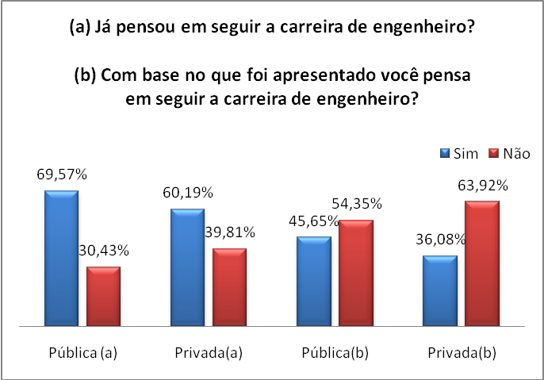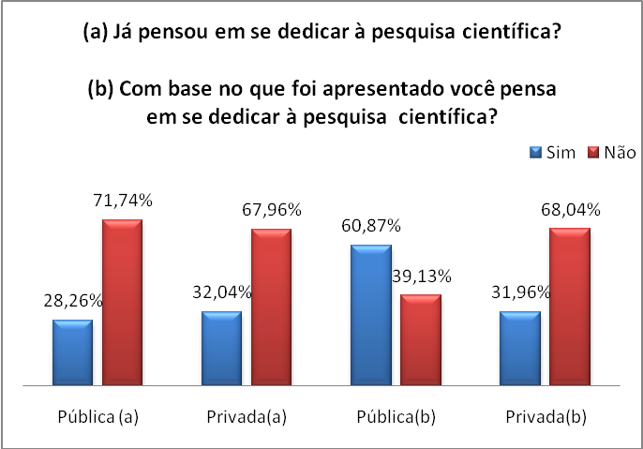

Fig.7 Fig.8

Foi ainda investigada a opinião dos estudantes sobre um cientista, apresentando-se três alternativas: uma pessoa excepcionalmente inteligente; uma pessoa normal que estuda para usar a ciência em benefício da humanidade; um “louco”. Verificou-se que uma boa porcentagem dos entrevistados guarda ainda uma visão bastante distorcida do perfil de um cientista, atribuindo-lhe inteligência excepcionalmente superior para o exercício de sua profissão (29 % no estabelecimento privado e 46 % no público). Este mito estabelece uma descrença dos jovens em relação às suas próprias potencialidades para abraçar uma carreira científica, desencorajando a formação futura de recursos humanos para geração de inovação científica e tecnológica.

CONCLUSÃO

As atividades realizadas pelo grupo de alunos universitários junto a turmas de ensino médio encontraram uma enorme receptividade, como mostram os seguintes testemunhos, registrados livremente nos questionários pelos alunos das escolas visitadas:

“Esta iniciativa me mostrou que a engenharia é a carreira que eu quero seguir e também ajudou os alunos a entender melhor a física dada em sala de aula.”
“Amei e acho que deveria acontecer mais vezes, pois já pensava em fazer engenharia e agora pretendo me aprofundar mais.”
“Foi uma iniciativa excelente, pois existem alunos que já demonstraram interesse pela engenharia e com essa visita este interesse aumenta ainda mais.”
“Achei muito interessante pois nunca tinha participado de um evento desse tipo. Achei a palestra muito interessante também.”
“Achei muito interessante, inclusive acho que se universitários freqüentassem os colégios e apresentassem os conteúdos, ajudariam na escolha das profissões.”
“A iniciativa é bastante incentivadora, tendo em vista que muitos vestibulandos, por não entenderem a física de maneira prática, escolhem outros cursos.”
“Esta iniciativa é sem dúvida boa, bastante importante para esclarecimento sobre a engenharia e ajuda na escolha da profissão.”
“Espero que no colégio eu aprenda de modo prático como aprendi com vocês.”

Embora de extensão modesta, a experiência de inserção que este trabalho se propôs a relatar é um pequeno passo na direção do estabelecimento de programas de cooperação consistentes entre a Academia e o Ensino Médio. Acreditamos que esta interação, particularmente na área de Engenharia, faz-se necessária para:
- Mitigar deficiências de aprendizado no campo das ciências, através da introdução de visão prática e aplicada. Dificilmente um professor de Ensino Médio poderá suprir esta visão sem o auxílio de grupos acadêmicos, auxílio este que pode se manifestar no aprimoramento da própria formação do professor ou na colaboração direta na educação científica dos estudantes (com atividades periódicas de inserção, incluindo exposições e feiras, palestras e oficinas práticas);
- Acrescentar ou aperfeiçoar habilidades cognitivas importantes para o estudo da Engenharia e das Ciências, assim como para o futuro exercício de profissões correlatas. Entre estas habilidades, ressaltamos a criatividade, a associação de conceitos multidisciplinares, a dedução lógica e a visão integrada do meio natural e social;
- Despertar interesse vocacional pela Engenharia e pela pesquisa no campo tecnológico, tendo em vista a demanda sócio-econômica de nosso país por profissionais atuando nestes setores. Um estudo da Confederação Nacional da Indústria apontou que nosso mercado necessita um número cerca de quatro vezes maior de engenheiros do que os que atuam hoje (TODESCHINI, 2007). "Formar engenheiros em ritmo acelerado tornou-se uma questão de sobrevivência para o Brasil", segundo o economista Marcos Formiga (TODESCHINI, 2007).

Segundo (MORIN, 2001), os pilares que, com o apoio das tecnologias, poderão tornar o processo de ensino-aprendizagem muito mais flexível, integrado, empreendedor e inovador são: o conhecimento integrador e inovador, o desenvolvimento da auto-estima/auto-conhecimento, a formação do aluno-empreendedor e a construção do aluno-cidadão. A escola deve desenvolver os potenciais dos alunos com foco na imaginação e na criatividade (ROSENFELD, 2004). Para atingir estes objetivos, a Escola de Ensino Médio não deve caminhar sozinha, porém de braços dados com a Instituição de Ensino Superior.

Agradecimentos
Os autores agradecem à Fundação de Amparo à Pesquisa do Estado da Bahia (FAPESB), pelo apoio financeiro, e ao grupo que realiza a Ação de Extensão Onda Elétrica – Jornada Interativa de Engenharia Elétrica e aos participantes do Programa Tutorial de Ensino (PET) – Engenharia Elétrica, ambos da Universidade Federal da Bahia, pelo apoio logístico e pelos recursos humanos.
Os autores também agradecem ao Ministério da Educação (MEC), através da Secretaria de Educação Superior (SESu), pelo apoio ao Programa de Educação Tutorial (PET) do Curso de Engenharia Elétrica da Universidade Federal da Bahia.

referências bibliográficas

CUNHA, A. I. A.; MARTINEZ, L.; MOREIRA, M. A.; SOBRAL, V. A. L.; LIMA, R. T.; SANTOS, J. A. F. Responsabilidade social: a experiência da UFBA no incentivo à ciência e tecnologia por meio do projeto Onda Elétrica. In: Congresso Brasileiro de Ensino de Engenharia, 34, Campina Grande. Anais do XXXIV Congresso Brasileiro de Ensino de Engenharia. Campina Grande: UFCG – Universidade Federal de Campina Grande, 2005, p. 11.43-11.54.

FEYNMAN, R. P. O senhor está brincando, Sr. Feynman! Rio de Janeiro: Ed.Elsevier, 2006.

MORIN, E. Os sete Saberes Necessários à Educação do Futuro. São Paulo - Cortez; Brasília, DF: UNESCO, 2001.

PEREIRA, L. T. V.; BAZZO, W. A. Ensino de Engenharia - na busca de seu aprimoramento. Florianópolis, Editora da UFSC, 1997.

ROSENFELD, M. "Guru" de recursos humanos critica escolas. Disponível em <www2.uol.com.br/aprendiz/noticias/congressos/id200504_02.shtml> Acesso em: 10 jun. 2010.

TODESCHINI, M. Procura-se um engenheiro. Disponível em <http://www.defesanet.com.br/br/edu_engenheiros.htm> Acesso em: 08 jun. 2010.

An EXPERIENCE OF INSERTion of Electrical engineering vision and Practice inTO high school

Abstract: This work reports an experience of interaction between undergraduate students of Electrical Engineering from “Universidade Federal da Bahia” and public and private High School classes, through the accomplishment of the following activities: the supervised exhibition of practical experiments illustrating the principles and application of electricity, electronics and electromagnetism; a lecture on a subject of Electrical Engineering; a survey of opinion about the engagement of high school students with practical and applied scientific activities. The aim of this work is to start a research about the necessity of and about the benefits that the insertion of academic groups conveys to high school students, improving their vision and hopes about Engineering and Research, giving motivation for Science learning and helping the construction of new abilities, important for the mentioned careers.

Key-words: Interaction with High School, Electrical Engineering, Scientific Exposition

